**Xpath**

1. .//span[text()="Credit cards"] – возвращает элемент с текстом «Credit cards»

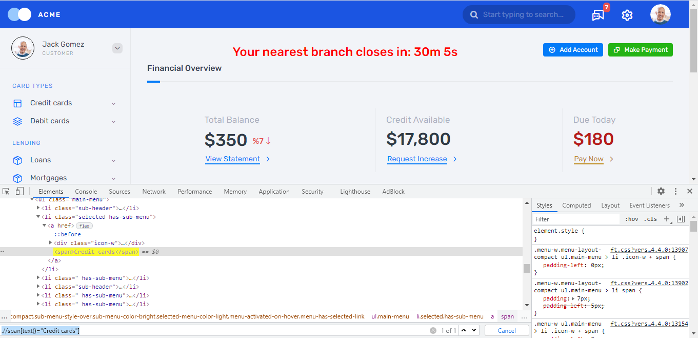

1. //span[contains(text(),'Request')]/.. – возвращает элемент с текстом «Request» и переходит к родительскому элементу

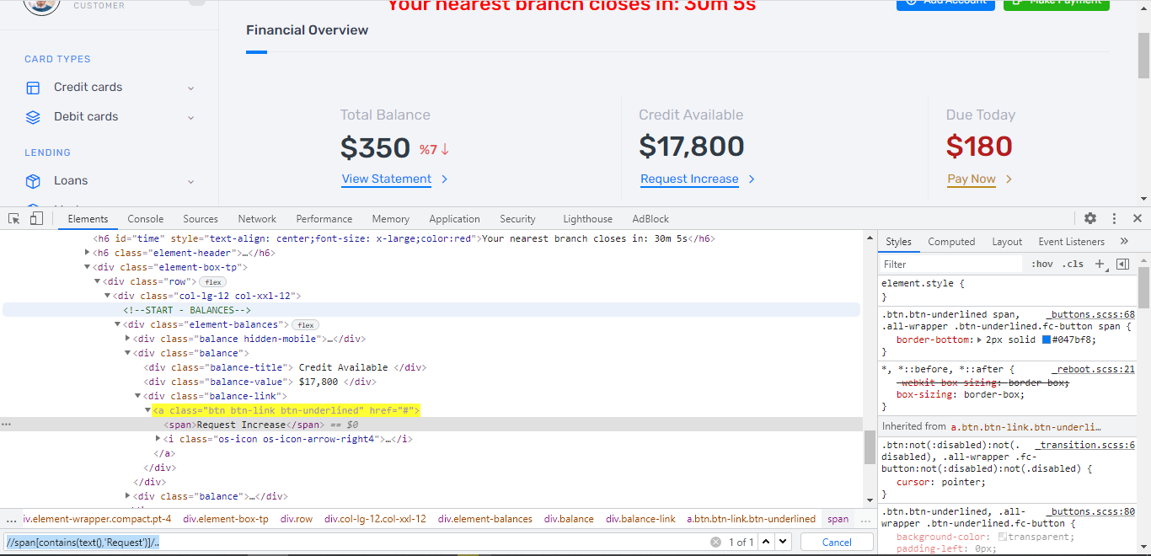

1. //input[@class='search-suggest-input']/parent::div – поиск input с классом search и переход на родительский

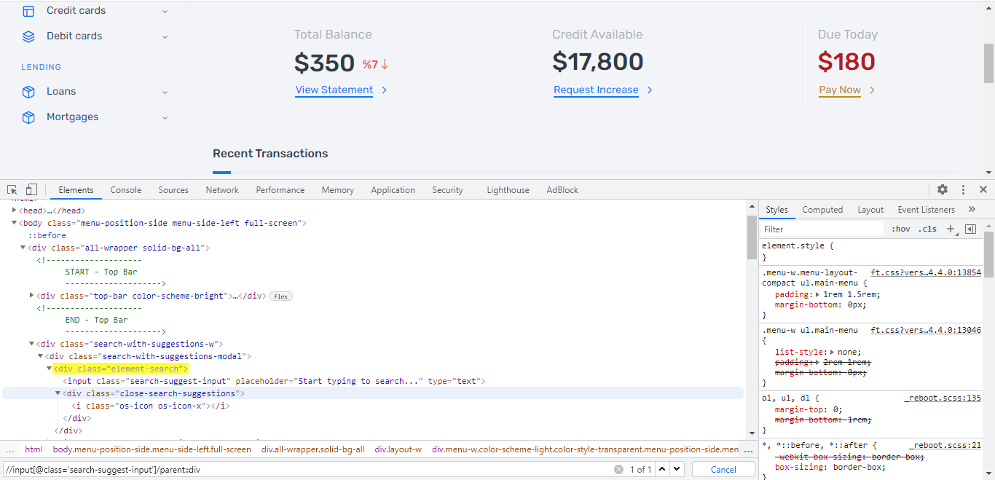

**CSS**

1. li.has-sub-menu – поиск класса с данным названием

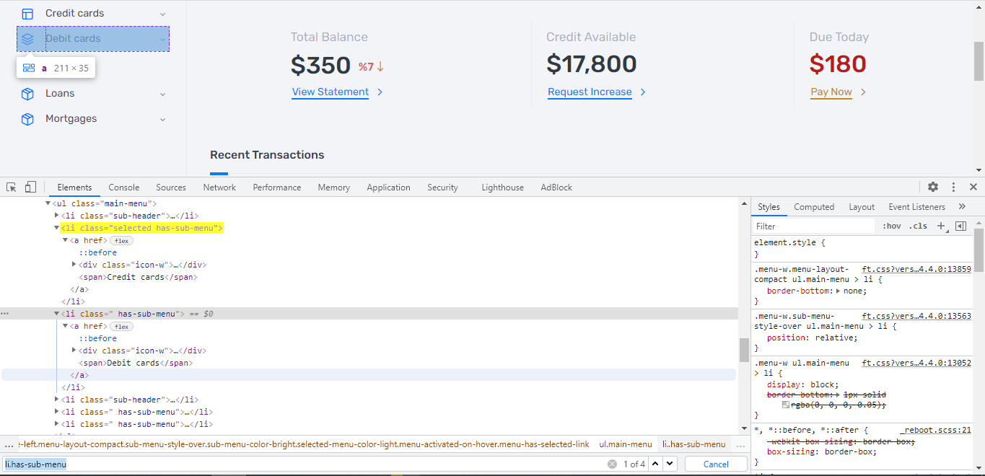

1. ul.main-menu > li[class = "sub-header"] – поиск по родителю

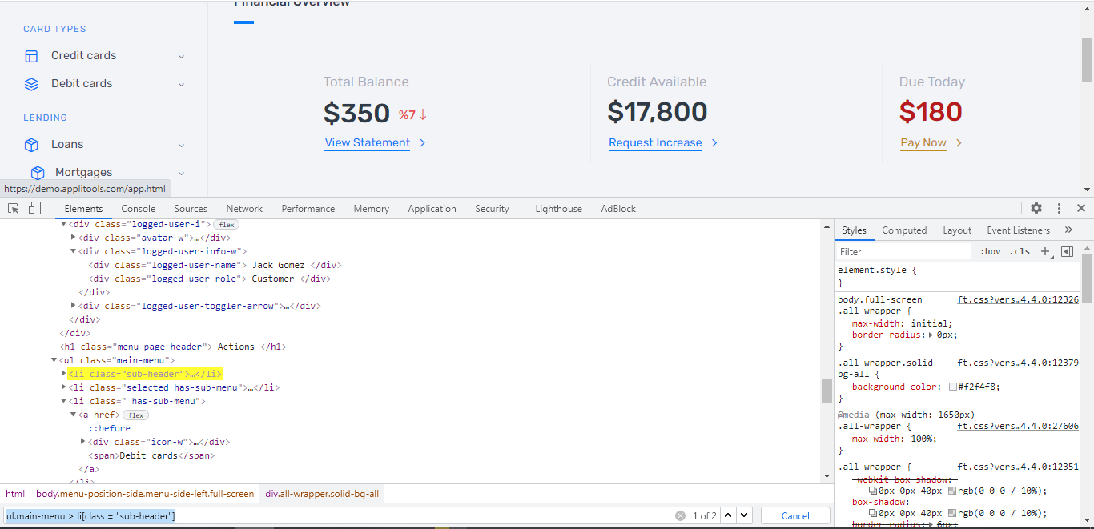

1. h6[style][id] – поиск с несколькими элементами(на странице был только один элемент с такими данными, поэтому не вводил названия)

